Nichtdeterministische endliche Automaten (NEA)

Wenn man eine reguläre Grammatik in einen endlichen Automaten umwandelt, kann sich das Problem ergeben, dass der Automat nicht deterministisch ist.

Betrachten wir als Beispiel die Sprache L(G) = { aw | w = a^{n} oder w = b^{n} , n ≥ 0 }

Eine mögliche Grammatik zu dieser  Sprache ist G = (T, N, S, P)  mit  P = { A → aB | aC | a  B → aB | a  C → bC | b } | Wenn man den entsprechenden Automat systematisch konstruiert, ergibt sich der folgende Übergangsgraph:  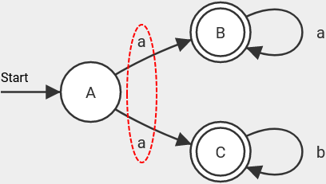

Die Produktionen A → aB und A → aC führen dazu, dass man im Automat von A mit a entweder in den Zustand B oder in C wechseln kann, man hätte hier also die Wahl.
Damit ist das Kriterium des Determinismus nicht erfüllt.
Man bezeichnet solche Automaten als nichtdeterministische endliche Automaten (NEA).

Während es das Konzept des Determinismus bei Grammatiken nicht gibt, spielt es bei Automaten eine große Rolle: Ein Automat kann als Modell für ein Programm (oder einer Schaltung) verwendet werden, und da lassen sich nichtdeterministische Übergänge nur schwer umsetzen.

Umwandlung eines NEA in einen DEA

Grundsätzlich sind nichtdeterministische Übergänge jedoch kein Problem, da man jeden NEA in einen deterministischen Automaten (DEA) umwandeln kann.

Um einen äquivalenten deterministischen Automaten zu entwickeln, verwendet man als Zustände für den DEA Teilmengen der Zustände des NEA. Dann bildet man die Übergänge entsprechend des NEA, jedoch von Teilmenge zu Teilmenge, statt von Zustand zu Zustand.

Im obigen Beispiel hat der NEA die Zustandsmenge S = { A, B, C }.
Die Menge der möglichen Teilmengen (genannt Potenzmenge) ist
P(S) = { Ø, {A}, {B}, {C}, {A,B}, {A,C}, {B,C}, {A,B,C} }

Von diesen Teilmengen wählt man einige als Zustände für den DEA aus, nach dem Algorithmus auf der folgenden Seite.

- Als Startzustand des DEA wähle die Menge, die nur den Startzustand des NEA enthält.
Das ist in diesem Fall {A}.

- Für die Eingabesymbole prüfe, welche Folgezustände im NEA möglich sind, und wähle die entsprechende Teilmenge als Folgezustand im DEA.
Im NEA kann man von Zustand A mit Zeichen a in B oder C wechseln.
Also ist der Folgezustand von {A} mit a die Teilmenge {B,C}.
Für A und b gibt es im NEA keinen Folgezustand, also braucht es im DEA ebenfalls keinen.

- Für den zum DEA neu hinzugefügten Zustand {B,C} prüfe die Übergänge der einzelnen Zustände B und C im NEA:
B / a → B, C / a kein Übergang. Mit a kann man von B und C also nur in den Zustand B gelangen. Daher ist der Übergang im DEA {B,C} / a → {B}
B / b kein Übergang, C / b → C, also im DEA {B,C} / b → {C}

- Für jeden neu hinzugefügten Zustand wiederholt man die Prozedur, also jetzt für {B} und {C}
im DEA: B / a → B, im NEA also {B} / a → {B}
im DEA: B / b kein Überg., im NEA also {B} / b kein Überg.
im DEA: C / a kein Überg., im NEA also {C} / a kein Überg.
im DEA: C / a → C, im NEA also {C} / a → {C}

- Wenn keine neuen Zustände mehr hinzukommen, hat man die Zustandsmenge und die Übergänge vollständig konstruiert. Es fehlen noch die Endzustände.
Dies sind alle Teilmengen, die Endzustände des NEA enthalten.
Da B und C Endzustände im NEA sind, sind die Endzustände im DEA {B}, {C} und {B,C}.

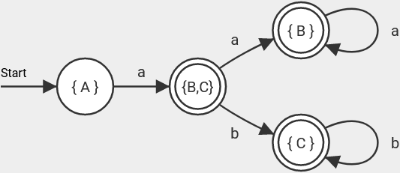
Der vollständige DEA ist
A' = (Σ', S', s₀', F', R') mit
Σ' = { a, b }
S' = { {A}, {B}, {C}, {B,C} }
s₀' = {A}
F' = { {B}, {C}, {B,C} }

R' lässt sich als Graph wie abgebildet darstellen:

Man kann beweisen, dass sich mit diesem Algorithmus jeder beliebige NEA in einen DEA umwandeln lässt. Damit haben NEAs und DEAs prinzipiell die gleichen Möglichkeiten, es gibt also keine Sprache, die sich nur von einem NEA, jedoch nicht von einem DEA erkennen ließe.

NEAs sind in bestimmten Fällen jedoch viel einfacher zu konstruieren, und haben deutlich weniger Zustände als die entsprechenden DEAs. Die Größe der Potenzmenge ist im Vergleich zur Größe der ursprünglichen Menge exponentiell. D.h. wenn im NEA die Zustandsmenge n Zuständen hat, hat die Potenzmenge 2^{n} Teilmengen, und einigen Fällen benötigt man für den entsprechenden DEA so gut wie alle Teilmengen als Zustände.

Aufgabe 1

Zum folgenden NEA entwickle einen DEA mithilfe der Potenzmengenkonstruktion:
- Entwickle zunächst die Zustände des DEA und deren Übergänge
- Zeichne anschließend den Graphen der Übergangsfunktion.

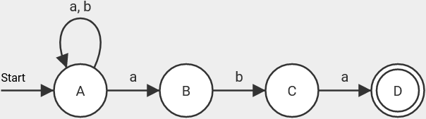

Aufgabe 2

- Entwickle einen NEA für die folgende Sprache:
L₁(A) = { w₁aw₂ | w₁ hat die Länge n, n ≥ 0 und w₂ hat die Länge 2 }, mit Σ = { a, b }
= { (a | b)^{n} a (a | b)² }
Entwickle anschließend aus diesem NEA einen DEA mithilfe der Potenzmengenkonstruktion
(Zustände, Übergänge sowie Zeichnung des Graphen)

- Die Sprache wird leicht verändert:
L₂(A) = { w₁aw₂ | w₁ hat die Länge n, n ≥ 0 und w₂ hat die Länge 3 }
Erweitere deinen NEA (ein zus. Zustand).
Gib dann die Zustände und deren Übergänge für den entsprechenden DEA an (ohne Zeichnung)

Autor: Christian Pothmann – cpothmann.de, freigegeben unter CC BY-NC-SA 4.0, März 2022

